Te kérdezel –
a Korán válaszol
] Magyar – Hungarian – مجري [

Mohamed Yahya At-Toom

Forditotta:
EUROPEAN ISLAMIC RESEARCH CENTER (EIRC)
& Julia Gabriel
Elenőrizte: Gharabli Gabriella

﴿أنت تسأل والقرآن يجيب﴾

محمد بن يحي التوم

ترجمة:
المركز الأوروبي للدراسات الإسلامية
& جوليا جبريل
مراجعة: جبريلا غرابلي
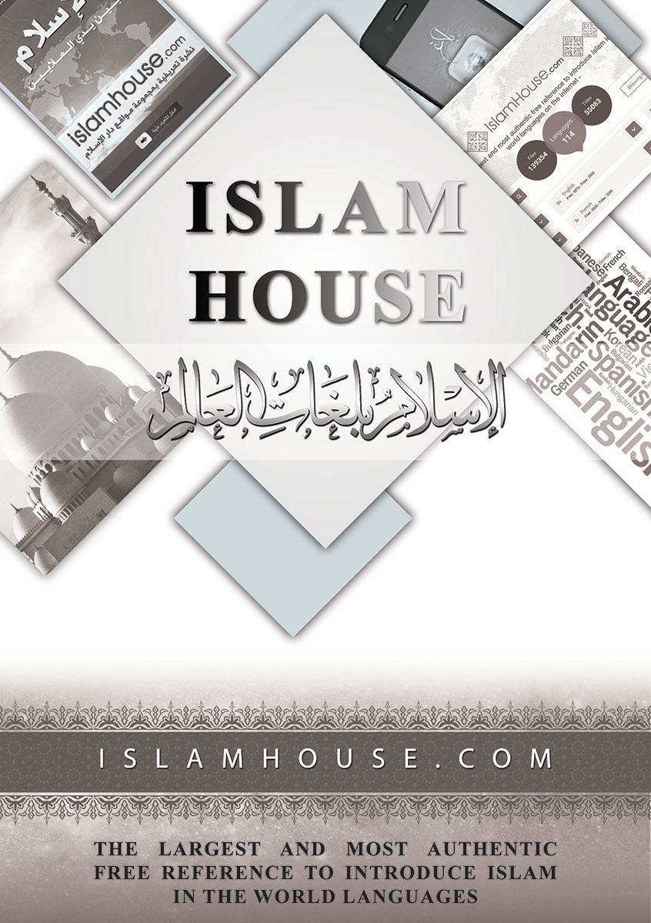
- Ki a Teremtő?

(40:64)
„Allah az, Aki a földet szilárddá tette a számotokra és az eget építménnyé és megformált benneteket és széppé tette a formátokat és jó dolgokkal látott el benneteket. Ó Allah, a ti Uratok. Áldassék Allah, a Világok Ura!”

(39:6)
„Egyetlen lélekből teremtett meg benneteket, majd előhozta belőle a párját (feleségét). És lebocsátott nektek nyolc féle lábasjószágot, párostól. Megteremt benneteket édesanyátok méhében, teremtés teremtést követ, háromszoros sötétségben. Ő Allah, a ti Uratok! Övé az uralom, nincs más isten csak Ő (Lá iláha illa Huwa)! Hogyan fordulhattok hát el?”

(7:54)
„Bizony a ti Uratok Allah az, Aki megteremtette az egeket és a földet hat nap alatt. Majd a Trón fölé emelkedett. Beborítja az éjszakával a nappalt, amely sietve követi. És (Ő teremtette) a napot és a holdat és a csillagokat. Mind az Ő parancsa alá hajtva. Övé a teremtés és a parancs. Magasztaltassék Allah, a Világok Ura!”

(10:32)
„Íme Ő Allah! A ti igazi Uratok! Mi más lehetne az Igazságon túl, mint a tévelygés? Hogyan fordulhattok így el?”

- Ki Allah?
(59:23-24)
„23. Ő Allah! Akin kívül nincs más isten, csak Ő (Lá iláha illá Huwa). A Király (al-Maliku), a Szentséges (al-Quddúsz), a Béke (asz-Szalám), a Biztonságot Adó (al-Mu’min), a teremtményeire Felügyelő (al-Muhajmin), a Hatalmas (al-ʻAzíz), a Mindenható (al-Dzsabbár), a Fenséges (al-Mutakabbir). Magasztaltassék Allah (SzubhánaLlah)! Magasan felette áll Ő annak, amit társítanak (Mellé).
24. Ő, Allah. A Teremtő (al-Kháliq), a Létrehozó (al-Bári’), a Megformázó (al-Muszawwir). Őt illetik meg a Szép Nevek. Az Ő dicsőségét zengi mindaz, ami az egekben és a földön van. Ő a Hatalmas és a Bölcs.”

(20:14)
„Én vagyok Allah! Nincs más isten csak Én (lá iláha illá Ana)! Engem szolgálj! És végezd el az imát az Én megemlékezésemre!”

(2:255)
„Allah! Nincs más isten csak Ő! Az Élő, az Önmagában Létező Örök. Nem foghatja el Őt szendergés, sem álom. Övé minden, ami az egekben és a földön van! Ki merészelne közbenjárni Nála az Ő engedélye nélkül. Tudja mi van előttük és mi van mögöttük. Ám ők csak annyit érthetnek meg az Ő tudásából, amennyit Ő akar. Az Ő Kurszijj-ja átfogja az egeket és a földet. Ezek fenntartása nem okoz Neki fáradságot. Ő a Magasztos és a Hatalmas.” (a 2:255 verset Áját-ul-Kurszijj-nak nevezik)

(35:13)
„Ő az, Aki átvezeti az éjszakát a nappalba és Ő az, Aki átvezeti a nappalt az éjszakába. És szolgálatra hajtotta a Napot és a Holdat, mindegyik megszabott időig halad. Ő Allah, az Uratok, Övé a hatalom. És azok, akikhez Helyette fohászkodtok, nem birtokolnak annyi hatalmat sem, mint a hártya a datolyamagon.”

(3:18)
„Allah tanúsítja, hogy lá iláha illá Huwa (nincs más Isten, csak Ő)! És az angyalok is (tanúskodnak erről) és a tudás birtokosai is. Az Igazságosság talaján állva. Lá iláha illá Huwa (Nincs más isten, csak Ő)! Ő a Hatalmas és a Bölcs!”

(3:51)
„Bizony Allah az én Uram és a ti Uratok! Őt szolgáljátok hát! Ez az Egyenes Út!”

- Azt gondoljátok, hogy Allah csak szórakozásból teremtett, cél nélkül?
(23:115)
„Vagy azt hittétek, hogy merő szórakozásból teremtettünk benneteket és hogy ti nem fogtok Hozzánk visszatérni?”

- Miért teremtette Allah az emberiséget?
(51:56)
„Én csupán azért teremtettem a dzsinneket és az embert, hogy Engem szolgáljanak.”

- Mit parancsol nekünk Allah?
(4:58)
„Allah bizony megparancsolja nektek, hogy adjátok vissza a letéteket a tulajdonosaiknak. És ha döntést hoztok az emberek között, akkor igazságosan döntsetek! Milyen csodálatos is az az intés, amiben Allah részeltet benneteket. Bizony Allah Halló és Látó!”

(6:151)
„Mondd (Mohamed – Allah áldja meg és adjon neki örök üdvösséget): ʼGyertek! Hirdetni fogom nektek azt, amit az Uratok megtiltott nektek: Ne társítsatok Mellé, és a szülőkkel illendő módon bánjatok, és ne öljétek meg gyermekeiteket az éhségtől félve! Mi gondoskodunk rólatok és róluk is. Ne kövessetek el fertelmes dolgokat, akár nyilvánosak azok, akár titkosak. És ne öljetek meg olyan lelket, aki Allah megtiltott, csak joggal! Ezt írja elő a számotokra (követendő) testamentumként! Talán felfogjátok.ʼ”

- Hol kereshetjük az útmutatást?
(1:1-6)
„1. A Könyörületes és Irgalmas Allah nevében
2. Hála legyen Allahnak (al-hamdu li-Lláhi), a Világok Urának.
3. A Könyörületesnek, az Irgalmasnak.
4. A Feltámadás Napja Urának.
5. (Egyedül) Téged szolgálunk és (kizárólag) Hozzád fordulunk segítségért.
6. Vezérelj bennünket az Egyenes Útra!”

- Kihez fohászkodjunk nehézség idején?
(29:65)
„És ha hajóra szállnak, Allahhoz fohászkodnak, őszinte és tiszta hittel fordulnak Feléje. Ám miután a szárazföldre menekítette őket, már társítanak.”

(10:12)
„És ha az embert rossz éri, akkor fohászkodik Hozzánk az oldalán (fekve), ülve, vagy állva. Ám miután elhárítottuk róla a rosszat, továbbmegy, mintha nem is fohászkodott volna Hozzánk valami rossz miatt, ami érte. Így díszíttetett fel a túlzóknak az, amit cselekszenek.”

- Mi történt a korábbi népekkel, amikor engedetlenek voltak Allahhal szemben?
(29:40)
„És bűne miatt mindegyiket megbüntettük. Volt közöttük olyan, akire hászib-ot (erős, viharos erejű szél, kőzáporral kísérve) küldtünk. Volt olyan is közöttük, akit a kiáltás (szaiha) ragadott el. És volt olyan is, aki alól a földet rántottuk ki és volt olyan is, akit a vízbe fullasztottunk. Allah nem járt el bűnös módon velük szemben. Ám ők magukkal szemben voltak bűnösök.”

- Allah megvédi a Koránt a változtatásoktól?
(15:9)
„Mi bizony lebocsátottuk a Dikr-t (intés, emlékeztetés, a Kegyes Korán) és Mi bizony Őrzői vagyunk annak.”

- Kit kell, hogy imádjunk?
(20:14)
„Én vagyok Allah! Nincs más isten csak Én (lá iláha illá Ana)! Engem szolgálj! És végezd el az imát az Én megemlékezésemre!”

- Melyik vallást írta elő Allah?
(3:19)
„Bizony a vallás Allahnál az Iszlám! Bizony azok, akiknek az Írás adatott, csak azután különböztek össze, miután a tudás elérkezett hozzájuk. És tették ezt egymás iránti fenekedésből. Aki azonban hitetlen Allah Jeleivel szemben (annak tudnia kell, hogy) Allah gyorsan számon Kérő!”

- Melyik vallást fogadja el Allah?
(3:85)
„Aki az Iszlám helyett más vallás után vágyakozik, az attól nem fogadtatik el. És az a Túlvilágon bizony a kárvallottak közé fog tartozni.”

- Honnan származik a Korán?
(42:3)
„Így ad neked (Mohamed – Allah áldja meg és adjon neki örök üdvösséget) Allah, a Hatalmas és a Bölcs sugallatot és azoknak, akik előtted voltak.”

(6:114)
„Mondd (Mohamed – Allah áldja meg és adjon neki örök üdvösséget). Talán ne Allahot, hanem mást kívánjak ítélőbíróként? Holott Ő az, Aki lebocsátotta nektek a Könyvet (ezt a Koránt), részletesen megmagyarázva. És azok, akiknek már odaadtuk a Könyvet tudják, hogy az az Uradtól bocsáttatott le az Igazsággal. Ne tartozz hát a kételkedők közé!”

- Miért küldött Allah küldötteket?
(4:64)
„És csak úgy küldtünk Küldöttet, hogy engedelmeskedjenek neki – Allah engedelmével.”

- Minden küldöttben hinnünk kell?
(2:285)
A Küldött (Mohamed – Allah áldja meg és adjon Neki örök üdvösséget) hisz abban, ami kinyilatkoztatott neki az ő Urától és a vele együtt hívők is mind hisznek Allahban, az Ő Angyalaiban, Könyveiben, Küldötteiben. Mi nem teszünk különbséget az Ő küldöttei között. És azt mondják: ʼHallunk és engedelmeskedünk. A Te bocsánatodat (kérjük) Urunk! Minden Hozzád tér majd meg.ʼ”

- Mi történt a korábbi Írásokkal?
(4:46)
„Azok közül, akik a zsidó vallást követik (többen) kiforgatják a szavakat a helyeikről. És azt mondják: ʼHalljuk és nem engedelmeskedünk!ʼ Vagy: ʼHalljad hallhatás nélkül!ʼ És ʼFigyelj ránk (rá’i-ná)ʼ (arabul: figyelj ránk, héberül egy sértés). Így csavarják ki nyelvükkel, a vallás ellen intézve támadást. Ha azt mondták volna: ʼHalljuk és engedelmeskedünkʼ, vagy ʼhalljadʼ és ʼnézz ránkʼ az bizony jobb lenne nekik és ildomosabb is. Ám Allah elátkozta őket a hitetlenségük miatt. Bizony közülük csak kevesen hisznek.”

(5:13)
„S amiért megszegték az egyezségüket, megátkoztuk őket és keménnyé tettük a szíveiket. Kiforgatják ők a szavakat a helyeikről és elfedték egy részét annak, amire intést kaptak. És folyamatosan árulást tapasztalsz részükről, kevés kivétellel. Ám légy elnéző és bocsáss meg! Allah szereti a kegyeseket (jótevőket).”

- Ki az utolsó küldött?
(3:144)
„Mohamed csupán egy küldött. Már előtte is eltávoztak a küldöttek. És vajon, ha meghalna, vagy megöletne, akkor elfordulnátok? Ám az, aki elfordul, az semmiben sem lehet Allah kárára. Allah jutalmazni fogja a hálásakat.”

- Kihez küldte Allah az utolsó küldöttet, Mohamed Prófétát (Allah áldja meg és adjon Neki örök üdvösséget)?
(34:28)
„Az emberiség egészéhez küldtünk el Téged (Mohamed – Allah áldja meg és adjon neki örök üdvösséget), hogy az örömhír hozója és intő légy! De a legtöbb ember nem fogja ezt fel ésszel.”

- Mit készített Allah azoknak a zsidóknak és keresztényeknek, akik hisznek?
(57:28)
„Ó, ti akik hisztek! Féljétek Allahot és higgyetek az Ő Küldöttében! És akkor az Ő könyörületéből kétszeres részt fogtok kapni és világosságot ad nektek, amelynek fényénél járhattok, és megbocsát nektek. Allah Megbocsátó és Könyörületes.”

- Milyen Ísza (Jézus – béke legyen vele) hasonlatossága Allah előtt?
(3:59)
„Jézus példázata Allahnál olyan, mint Ádám példázata: porból teremtette meg őt, majd azt mondta neki: ʼLégy!ʼ És már meg is volt.”

- Mit mond Allah Máriáról (béke legyen vele)?
(3:42-47)
„42. (Emlékezz) Midőn mondták az Angyalok: ʼÓ Mariam (Mária)! Bizony Allah kiválasztott téged és megtisztított. És kiválasztott téged a Világok asszonyai fölé (helyezve).ʼ
43. ʼÓ Mariam (Mária)! Viselkedj alázatosan a te Uraddal szemben! Borulj le és hajolj meg a meghajlókkal együtt!ʼ
44. Ez a szemmel nem tapasztalható dolgok hírei közé tartozik. Ám Mi sugallatot adunk neked (Mohamed – Allah áldja meg és adjon neki örök üdvösséget) arról. Te nem voltál náluk midőn elvetették a tollaikat (sorsot húzva), hogy (megtudják) melyikük veszi gondjaiba Mariamot (Máriát). És nem voltál akkor sem náluk midőn vitába keveredtek egymással.
45. (Emlékezz!) Midőn azt mondták az Angyalok: ʼÓ Mariam! Allah a Tőle származó szó örömhírét közli veled! A neve al-Maszíhu Ísza-bnu Mariama (a Messiás, Jézus, Mária fia). Aki kiemelkedő tiszteletű lesz az evilági életben és a Túlvilágon és (az Allahhoz) közelállókhoz fog tartozni.ʼ
46. ʼÉs beszélni fog az emberekhez (már) a bölcsőben és (majdan) érett felnőttként is. És az igaz kegyesekhez fog tartozni.ʼ
47. Mondta: ʼUram! Hogyan lehetne nekem gyermekem, holott eddig nem érintett engem (férfi) ember?ʼ Mondta: ʼEkképpen! Allah azt teremt, amit akar. Ha egy dolgot elhatározott, csupán azt mondja: „Légy!” és már meg is van.ʼ”

- Jézust keresztre feszítették és meghalt a kereszten?
(4:157-158)
„157. És mert azt mondták: ʼMi megöltük a Messiást, Jézust, Mária fiát, Allah Küldöttét.ʼ Ám valójában nem ölték meg és nem feszítették keresztre. Ám egy hasonmás adatott nekik. Akik között őt illetően nézetkülönbség van, azok kétségben vannak felőle. Nem rendelkeznek ők róla tudással, csak a gondolatot követik. Ám bizonyos, hogy őt (Jézust – béke legyen vele) nem ölték meg.
158. Ellenkezőleg Allah felemelte őt Magához. Allah Hatalmas és Bölcs!”

- Jézus Isten (Allah) fia volt?
(112:1-4)
„1. Mondd: ʼŐ Allah az Egyedüli, az Egyetlen!ʼ
2. Allah, asz-Szamad (az Úr, Akihez minden teremtmény fordul).
3. Nem nemzett és nem nemzetett.
4. És senki és semmi nem hasonló Őhozzá.”

- Hogyan lehetünk biztonságban?
(6:82)
„Azok, akik hisznek és nem homályosították el bűnnel a hitüket, nekik jár a biztonság. Ők az igaz Úton vezéreltetnek.”

- Mi az evilági élet?
(57:20)
„Tudnotok kell, hogy az evilági élet csupán játék és szórakozás és dísz és egymás közötti büszkélkedés, a vagyon (mennyiségét) és a gyermekek (számát) illető rivalizálás. Hasonló ez a bőven áradó esőhöz, amely tetszik a földműveseknek. Majd az elszáradt, elsárgulva látod, majd eldobni való száraz csonkká lesz. A Túlvilágon kemény büntetés (vár a hitetlenekre). És megbocsátás Allahtól és az Ő tetszése vár (a hívőkre). Az evilági élet csupán csalóka dolog.”

- Minden áldás és jó dolog, amid van, Allahtól származik?
(16:53)
„Bármilyen kegyelem is ér benneteket, az Allahtól van! Ha csapás ér benneteket, Hozzá kiáltotok segítségért.”

- Hogyan lehet Allah áldásait elérni?
(14:7)
„És midőn az Uratok hírül adta: ʼHa hálásak vagytok, még megnövelem számotokra (az Én kegyeimet). Ám ha hitetlenkedtek, bizony az Én büntetésem kemény.ʼ”

- Hogyan menekülhetsz meg a fájdalmas büntetéstől?
(61:10-11)
„10. Ó, ti, akik hisztek! Vajon mutassak-e nektek egy olyan kereskedést, amely fájdalmas büntetéstől ment meg benneteket?
11. (Ez nem más, mint az) Ha hisztek Allahban és az Ő Küldöttében.”

- Aki Allahra hagyatkozik, azzal mi fog történni?
(65:3)
„Ő gondoskodik róla, ahonnan nem is hinné. És aki Allahra hagyatkozik, az ő számára Allah elégséges gyámolító. Bizony, Allah véghezviszi dolgait. Allah minden dolognak meghatározta a mértékét.”

- Mi a hitetlenek végső állomása?
(57:15)
„Ma nem fogadható el tőletek váltságdíj. Sem pedig azoktól, akik hitetlenek voltak. Lakhelyetek a tőz. Az a ti uratok (a Pokol a megfelelő helyük). Milyen szörnyű sors ez.”

- Mi a hívők végső állomása?
(4:57)
„Ám azokat, akik hisznek és jótetteket cselekszenek, olyan kertekbe léptetjük be, amelyek alatt folyók folynak, örökkön azokban fognak időzni. Ott őket megtisztított feleségek várják. Egyre növekvő árnyékos árnyékba léptetjük be őket.”

- Hogyan lehetsz boldog?
(16:97)
„Aki jótetteket cselekedett, akár férfi, akár nő és mindeközben hívő, azt a jó élettel fogjuk jutalmazni. És Mi

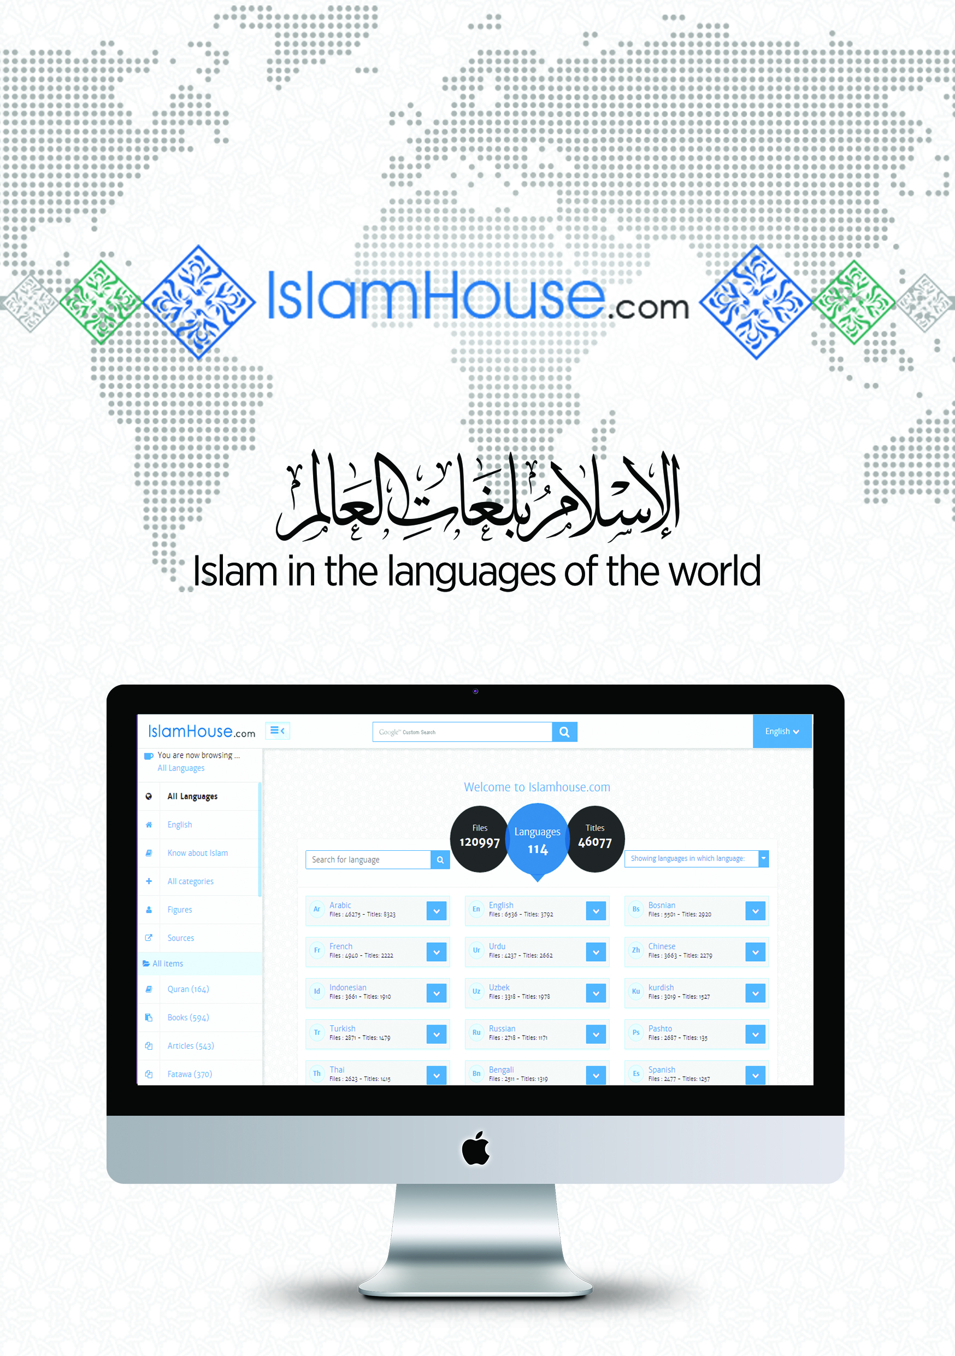
a legjobb tetteik szerint fogjuk jutalmazni őket (a Feltámadás Napján).”

Az áják (verssorok) a Kegyes Korán, Fahd Király nevét viselő alapítvány, magyar nyelvű értelmezésének fordításából származnak

